Título do artigo (Calibri 14 - Negrito)

Submissão: 21/01/2026

Aceite 10/03/2026

Licença de Atribuição CC BY do Creative Commons https://creativecommons.org/licenses/by/4.0/

Atenção: O resumo deve ser apresentado em tópicos.

Formato: Utilize o exemplo fornecido como referência.

Idiomas: O resumo deve ser redigido em três idiomas.

Evite: Não apresente o resumo em um único parágrafo.

Título do artigo em português (Calibri 12 - Negrito)

RESUMO
Objetivo - indicar o objetivo do trabalho, ou seja, aquilo que ele pretende demonstrar ou descrever.
Metodologia - indicar o método científico empregado na condução do estudo. No caso dos ensaios teóricos, recomenda-se que o(s) autor(res) indique(m) a abordagem teórica adotada.
Originalidade/relevância - indicar o gap teórico no qual o estudo se insere, apresentando também a relevância acadêmica da temática.
Resultados - indicar sucintamente os principais resultados alcançados.
Contribuições teóricas/metodológicas - indicar as principais implicações teóricas e/ou metodológicas que foram alcançadas por meio dos achados do estudo realizado.
Contribuições sociais e ambientais - indicar as principais implicações sociais e ambientais alcançadas por meio dos achados do estudo realizado.

PALAVRAS-CHAVE: Primeira. Segunda. Terceira.

Article title in English

ABSTRACT
Objective – Indicate the purpose of the study, specifying what it aims to demonstrate or describe.
Methodology – Specify the scientific method used to conduct the research. For theoretical essays, the author(s) should indicate the theoretical approach adopted.
Originality/Relevance – Indicate the theoretical gap the study addresses, and present the academic relevance of the topic.
Results – Briefly outline the main results achieved.
Theoretical/Methodological Contributions – Specify the key theoretical and/or methodological implications derived from the study's findings.
Social and Environmental Contributions – Indicate the main social and environmental implications resulting from the study's findings.

KEYWORDS: First. Second. Third.

Article title in Spanish

RESUMEN
Objetivo – Indicar el propósito del estudio, es decir, lo que se pretende demostrar o describir.
Metodología – Indicar el método científico empleado para la realización del estudio. En el caso de ensayos teóricos, se recomienda que el/los autor(es) especifiquen el enfoque teórico adoptado.
Originalidad/Relevancia – Indicar el vacío teórico que aborda el estudio y señalar la relevancia académica del tema.
Resultados – Indicar brevemente los principales resultados alcanzados.
Contribuciones Teóricas/Metodológicas – Indicar las principales implicaciones teóricas y/o metodológicas derivadas de los hallazgos del estudio.
Contribuciones Sociales y Ambientales – Indicar las principales implicaciones sociales y ambientales obtenidas a partir de los hallazgos del estudio.

PALABRAS CLAVE: Primera. Segunda. Tercera.

Atenção: A inclusão de um resumo gráfico é opcional. No entanto, sua inserção é recomendada, pois pode agregar valor ao artigo.

RESUMO GRÁFICO (Calibri 9)

O resumo gráfico é uma forma visual de sintetizar e comunicar os principais achados de uma pesquisa de maneira clara e acessível. Ele permite que os leitores compreendam rapidamente os resultados e as contribuições do estudo, promovendo uma melhor apresentação visual e fixação dos conteúdos mais relevantes. Abaixo estão as orientações para criar um resumo gráfico eficiente:
- Escolha dos Resultados-Chave: Selecione os resultados e conclusões mais importantes do estudo. O resumo gráfico deve destacar apenas os dados essenciais, evitando excesso de informação.
- Organização Visual: Planeje um layout limpo, com uma sequência lógica que guie o leitor. Utilize uma estrutura que vá do problema inicial às principais descobertas, passando pela metodologia em formato visual, como fluxogramas, diagramas ou gráficos simples. A ordem de leitura deve ser intuitiva.
- Elementos Gráficos: Utilize elementos gráficos (como ícones, setas e ilustrações) que representem cada parte do estudo. Gráficos e tabelas com dados resumidos são ideais, mas evite longas explicações textuais. Mantenha um equilíbrio entre imagens e textos curtos.
- Cores e Tipografia: Use cores contrastantes para destacar informações importantes e diferenciar seções. A tipografia deve ser legível, com tamanho adequado para facilitar a leitura mesmo em visualizações menores. Evite misturar muitas fontes e cores para manter a consistência visual.
- Foco na Clareza e na Simplicidade: O objetivo é comunicar rapidamente. Evite detalhes excessivos ou termos técnicos complexos, optando por uma linguagem simplificada que permita a compreensão imediata, mesmo para leitores que não são especialistas na área.
- Ferramentas de Criação: Há várias ferramentas de design, como Canva, PowerPoint, Adobe Illustrator ou software específico de visualização de dados, que podem auxiliar na criação de um resumo gráfico. Escolha a ferramenta que permita organizar e editar de forma rápida e fácil os elementos visuais do resumo.
- Validação e Revisão: Antes de finalizar, peça para que colegas ou coautores revisem o resumo gráfico. A opinião de outras pessoas é importante para confirmar que as ideias principais estão claras e que o layout é intuitivo.

Um bom resumo gráfico é aquele que, com um rápido olhar, fornece uma visão geral dos principais resultados e conclusões do estudo, facilitando a disseminação do conhecimento para um público amplo.

Atenção: A imagem do resumo gráfico poderá ter 15 cm largura x 12 cm de altura.

1 ORIENTAÇÕES (Calibri 11 – Negrito)

O artigo deverá ser inédito, cabendo ao autor declarar que o trabalho não foi publicado e não está sendo submetido a nenhuma outra revista. Uma vez aceito para publicação, o artigo não poderá ser republicado em nenhum outro lugar sem o consentimento dos editores.
Os artigos deverão ser assinados por no máximo 05 autores, cabendo ao corpo editorial excepcionalizar a regra a partir das justificativas apresentadas no momento da submissão.
A publicação será bilíngue (português e inglês). Após a aprovação final do artigo, os autores ficarão responsáveis pela tradução completa certificada e revisão gramatical de ambas as versões.
O artigo submetido deverá conter de 10 a 20 páginas, sendo que elementos textuais se constituem em: introdução, objetivos, metodologia / método de análise, resultados, conclusão e referencial bibliográfico.
Para redigir o texto utilize a letra Calibri, tamanho 11, com espacejamento de 1,15, sendo os parágrafos com recuo de 1,50. (Calibri 11)

2 NORMA PARA ELABORAR O TEXTO

Informamos que os artigos que não respeitarem as normas a seguir, serão negados e devolvidos aos autores.

2.1 Formatação da página

O manuscrito deverá ser elaborado em papel formato A4 (21,0 × 29,7 cm), com orientação retrato e margens de 3,0 cm nas laterais esquerda e direita e 2,5 cm nas margens superior e inferior. A configuração das margens deverá ser aplicada a todo o documento, incluindo texto, tabelas, quadros, figuras e referências.
Todos os elementos do manuscrito devem respeitar a área útil da página, mantendo padronização e uniformidade de apresentação. Não devem ser utilizadas medianiz, colunas, cabeçalhos ou rodapés diferenciados, salvo quando expressamente previstos no template disponibilizado pela revista. Os autores deverão utilizar exclusivamente o modelo oficial fornecido pela Editora ANAP, preservando integralmente sua estrutura e configurações de formatação.

  - Espacejamento

Deve-se usar espaço 1,15 para o texto. Para citações de mais de três linhas, notas de rodapé, referências, resumos, legendas das ilustrações e tabelas, a natureza do trabalho, o objetivo, o nome da instituição e a área de concentração deve-se utilizar espaço simples.
No caso das referências, ao final do trabalho, devem ser digitadas em espaço simples e separadas entre si por um espaço simples e alinhadas à esquerda.
Os títulos das seções devem começar na parte superior da mancha e serem separados do texto que os sucede por um espaço 1,15. Os títulos das subseções devem ser separados do texto que os precede e/ou sucede por um espaço 1,15.

2.3 Notas de rodapé

Devem ser digitadas dentro das margens, ficando separadas do texto por um espaço simples. São indicadas em algarismos arábicos (sobrescrito), em sequência contínua para todo capítulo, com fonte Calibri tamanho 9.

2.4 Abreviaturas e siglas

Quando aparecem pela primeira vez no texto deve-se colocar seu nome por extenso, acrescentando-se a abreviatura ou a sigla entre parênteses. Nas demais ocorrências utilizar somente a sigla.

Ex.: Associação Brasileira de Normas Técnicas (ABNT)

2.5 Ilustrações

Fazer a identificação na parte superior, precedida da palavra designativa (desenho, esquema, fluxograma, fotografia, gráfico, mapa, organograma, planta, quadro, retrato, figura, imagem, entre outros), seguida de seu número de ordem de ocorrência no texto, em algarismos arábicos, travessão e do respectivo título, centralizado. Após a ilustração, na parte inferior, indicar a fonte consultada.

Figura 1 – Cidade contemporânea (Fonte Calibri, tamanho 9)
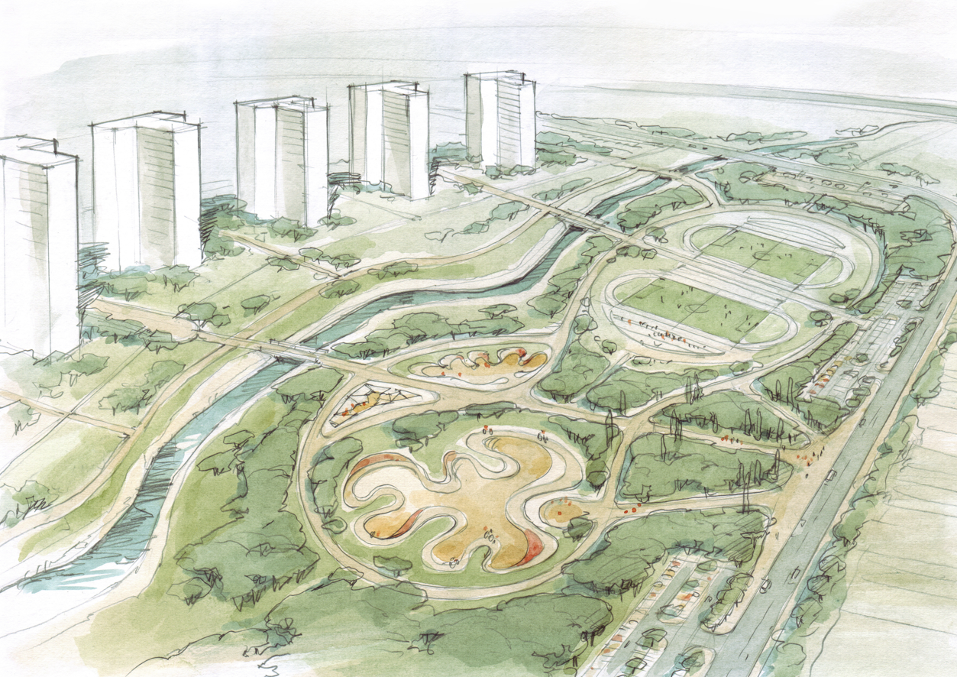
Fonte: ANAP (2021, p. 1). (Fonte Calibri, tamanho 9)

  - Tabelas

É considerado tabela quando apresentar informações tratadas estatisticamente. Deve ser feita com algarismos arábicos, de modo crescente, podendo ser subordinada ou não a capítulo ou seção de um documento. O título é colocado na parte superior, precedido da palavra Tabela (a primeira letra maiúscula) e de seu número de ordem em algarismos arábicos, alinhado à esquerda. Não se deve traçar as linhas verticais externas. É necessário usar fonte Calibri, no tamanho 9.
Ex.:

Tabela 1 - Exemplo de tabela (Fonte Calibri, tamanho 9)
Títulos | Título das colunas | Título das colunas | Título das colunas | Título das colunas
Título da linha | 01 | 01 | 01 | 01
Título da linha | 01 | 01 | 01 | 01
Título da linha | 01 | 01 | 01 | 01
Título da linha | 01 | 01 | 01 | 01
Total | 04 | 04 | 04 | 04
Fonte: Exemplo (2014). (Fonte Calibri, tamanho 9)

  - Quadro

No quadro deve-se colocar o título na parte superior, precedido da palavra Quadro (a primeira letra maiúscula) e de seu número de ordem em algarismos arábicos, centralizado. É necessário usar fonte Calibri, no tamanho 9. O quadro deve ser fechado lateralmente.
Ex.:
Quadro 1 - Exemplo de Quadro
Títulos | Título das colunas | Título das colunas
Título da linha (Fonte Calibri, tamanho 9) | Folha | Folha
Título da linha | Folha | Folha
Título da linha | Folha | Folha
Fonte: Exemplo (2014).

2.8 Numeração progressiva e indicativo de seção

O indicativo numérico de uma seção precede seu título, alinhado à esquerda, separado por um espaço de caractere.

1 SEÇÃO PRIMÁRIA
  - Seções secundárias
  - Seções secundárias
1.2.1 Seções terciárias
1.3 Seções secundárias
1.3.1 Seções terciárias
1.3.1.1 Seções quaternárias

2.9 Citações
2.9.1 Citações diretas com até três linhas

As citações diretas, no texto, de até três linhas, devem estar contidas entre aspas duplas, com o mesmo tamanho de letra utilizado no texto.
Ex.:

“[...] busca-se de forma integrada determinar variáveis, avaliar, diagnosticar, compreender e prever os efeitos da ocupação humana sobre o meio físico, assim como sua dinâmica temporal” (Gonçalves; Guerra, 2005, p. 189). (Fonte Calibri, tamanho 11)

“[...] uma depende da outra, porque a natureza segunda não se realiza sem as condições da natureza primeira e a natureza primeira é sempre incompleta e não perfaz sem que a natureza segunda se realize” (Santos, 2004, p. 214, grifo do autor). (Fonte Calibri, tamanho 11)

Swyngedouw (2001, p. 84) afirma que a cidade, a sociedade e a natureza, são partes “inseparáveis, mutuamente integradas, infinitamente ligadas e simultâneas, responsáveis pelas contradições, tensões e conflitos”. (Fonte Calibri, tamanho 11)

Quando a citação incluir texto traduzido pelo autor:

“Proporciona às comunidades e desenvolvedores previsibilidade e certeza; e habilita a conservação e desenvolvimento para ser planejado cooperativamente” (Benedict; Mcmahon, 2002, p. 15, tradução nossa). (Fonte Calibri, tamanho 11)

Atenção: evitar o uso de apud.

2.9.2 Citações diretas com mais de três linhas

As citações diretas, no texto, com mais de três linhas, devem ser destacadas com recuo de 4 cm da margem esquerda, com fonte 9, sem aspas e com espaço simples.

[...] edificações, pavimentações, canalização e retificação de rios, entre outros, que acabam por reduzir drasticamente a infiltração e favorecem o escoamento das águas, gerando o aumento da magnitude e da frequência das enchentes nessas áreas. (Botelho, 2011, p. 72-73). (Fonte Calibri, tamanho 9)

A distribuição espacial das primeiras está associada à desvalorização de espaço, quer pela proximidade dos leitos de inundação dos rios, das indústrias, de usinas termonucleares, quer pela insalubridade, tanto pelos riscos ambientais (suscetibilidade das áreas e das populações aos fenômenos ambientais). (Coelho, 2005, p. 26-27). (Fonte Calibri, tamanho 9)

Atenção: evitar o uso de apud.

  - Referências
- Deve-se manter um padrão uniforme na apresentação dos autores, conforme as normas da ABNT (NBR 6023:2018);
- Utilizar fonte Calibri, tamanho 9, com alinhamento à esquerda e espaçamento adequado entre as referências para garantir legibilidade e conformidade com as normas editoriais;
- Exemplo:

ARRUDA, S. M. de; CHAGAS, J. Glossário de Biblioteconomia e Ciências afins. Florianópolis: Cidade Futura, 2002. 229 p.

BERGMAN, T. L. et al. Fundamentos de transferência de calor e de massa. Tradução Fernando Luiz Pellegrini Pessoa; Eduardo Mach Queiroz. 7 ed. Rio de Janeiro: LTC, 2014. 972 p.

BRAGA, R. Mudanças climáticas e planejamento urbano: uma análise do Estatuto da Cidade. In: ENCONTRO NACIONAL DA ANPPAS, 6., 2012, Belém. Anais [...]. Belém: ANPPAS, 2012. Disponível em: https://igce.rc.unesp.br/Home/Departamentos47/planejamentoterritorialegeoprocessamento640/md_roberto_artigos_artig_anppas.pdf. Acesso em: 5 jun. 2024.

BRAYNER, A. R. A.; MEDEIROS, C. B. Incorporação do tempo em SGBD orientado a objetos. In: SIMPÓSIO BRASILEIRO DE BANCO DE DADOS, 9., 1994, São Paulo. Anais […]. São Paulo: USP, 1994. p. 16-29.

BUSS, P. M.; TEMPORÃO, J. G.; CARVALHEIRO, J. da R. Vacinas, soros e imunizações no Brasil. Rio de Janeiro: Editora FIOCRUZ, 2005. 420 p. Disponível em: http://books.scielo.org/id/wmw76/pdf/buss-9788575416068.pdf . Acesso em: 12 dez. 2018.

FRANCO, M.. UPP – A redução da favela a três letras: uma análise da política de segurança pública do Estado do Rio de Janeiro. 2014. Dissertação (Mestrado em Administração) – Universidade Federal Fluminense, Faculdade de Administração, Ciências Contábeis e Turismo, Niterói, 2014.

FREIRE, Paulo. Educação Como Prática da Liberdade. Rio de Janeiro: Paz e Terra, 2002.

IBGE. Normas de apresentação tabular. 3. ed. Rio de Janeiro, 1993. 61 p.

JUDD, D. R. El turismo urbano y la geografía de la ciudad. Revista EURE, v. 29, n. 87, p. 51-62, Santiago de Chile, set. 2003. Disponível em: https://www.redalyc.org/pdf/196/19608704.pdf . Acesso 1 set. 2024.

LISPECTOR, C. Água viva. 11. ed. Rio de Janeiro: Francisco Alves, 1990.
ONDA de frio: reviravolta traz vento e forte chance de neve. Zero Hora, Porto Alegre, ano 47, n. 16.414, p. 2, 12 ago. 2010. Disponível em: http://www.clicrbs.com.br/zerohora/jsp/default.jspx?uf=1&action=flip . Acesso em: 12 ago. 2010.

QUIJANO, A.. Colonialidade do poder, eurocentrismo e América Latina. In: LANDER, E. (org.). A colonialidade do saber: eurocentrismo e ciências sociais. Buenos Aires: CLACSO, 2005. p. 117-142. Disponível em: https://biblioteca.clacso.edu.ar/clacso/sur-sur/20100624103322/12_Quijano.pdf . Acesso em 25 jan. 2025.

- Não aceitamos o uso do estilo APA.

Atenção: Para assegurar a inserção e o diálogo com a comunidade científica internacional, pelo menos 50% das referências e citações do manuscrito devem ser de artigos publicados em periódicos científicos internacionais de relevância na área de estudo.

